Synthèse du comptage des oiseaux d’eau en Limousin
dans le cadre du Wetlands International
-15 et 16 janvier 2022-

Quelques chiffres clés :

- 8159 oiseaux d’eau dénombrés (964 en Corrèze, 3960 en Creuse, 3325 en Haute-Vienne)
- 47 participants (28 responsables de sites, 20 accompagnants).
- 344 sites prospectés (297étangs, 7 lacs, 12 plans d’eau, 4 barrages, 4 stations d’épuration, 4 rivières, 2 gravières, 2 marais, 1 sablière,1 ile).
- 754 sites élémentaires (entités de référence à l’échelle nationale) soit 410 sites libres.

Faits marquants

- 5 étangs gelés.
  - 11 étangs à sec.
  - 120 sites vides d’oiseaux soit 34% des sites prospectés.
  - 19.5 % des oiseaux observés sur 4 étangs du bassin de Gouzon (étang de Landes, étang de Tête-de-Bœuf, étang des Viergnes et étang des Grands Champs).
  - Le nombre croissant des Hérons garde-bœuf : 136 en 2022 (voir graphique dans le zoom espèce).

Observations marquantes

- Une seule Foulque macroule en Corrèze (278 en Creuse -173 en Haute-Vienne).
- Malgré le nombre de sites sans oiseaux le nombre total reste à peu près constant : 8159 (7910 en 2021, 7932 en 2020).
- Quelques espèces rares, surtout en Haute-Vienne : Tadorne casarca, Butor étoilé et Bécassine sourde, Ouette d’Egypte.

Cartes de répartition de quelques espèces communes pendant le comptage Wetlands 2022
(La grosseur des points indique le nombre d’observations et non le nombre d’individus)

Canard colvert  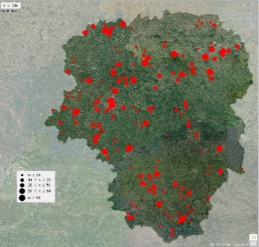 | 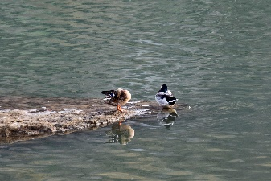  Canard colvert au lac  du Causse © B.Faurie | 548 en Corrèze  1944 en Creuse  1689 en Haute-Vienne
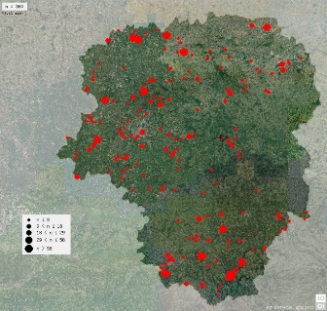  Grand Cormoran | 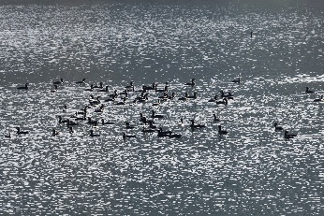  Grands cormorans au lac  du Causse (19) © B.Faurie | 220 en Corrèze  453 en Creuse  418 en Haute-Vienne
Grande Aigrette  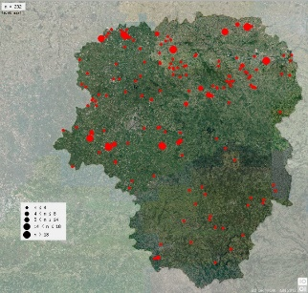 | 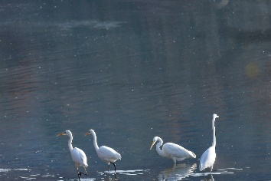  Grandes Aigrettes au lac  du Causse (19) © B.Faurie | 14 en Corrèze  115 en Creuse  67 en Haute-Vienne
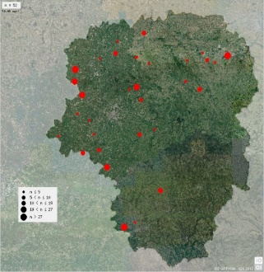  Héron cendré | 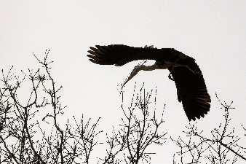  Héron cendré s’envolant d’un nid au Lac du Causse (19) © B.Faurie | 75 en Corrèze  67 en Creuse  98 en Haute-Vienne

Zoom sur une espèce : le Héron garde-bœufs (Bubulcus ibis)

Le Héron garde-bœufs connaît une augmentation marquée en Limousin au cours des dernières années, en hivernage comme en reproduction. Son installation à l’étang des Landes, en Creuse, remonte à 2006. Depuis, la colonie est en forte augmentation et une seconde colonie a été découverte en 2022 à Saint-Fiel (23). L’augmentation hivernale s’explique sans doute en partie par l’essor de la population nicheuse. La carte ci-dessous montre que l’espèce peut être actuellement rencontrée en hiver sur une grande partie de la région, dans les zones de moindre altitude. Il faut donc compter désormais sur la présence hivernale potentielle de trois hérons blancs en Limousin : la Grande Aigrette, l’Aigrette garzette et le Héron garde-bœufs.

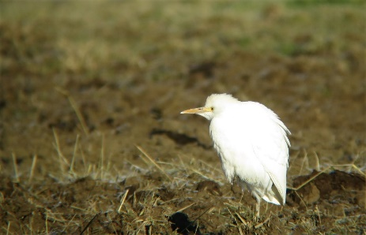
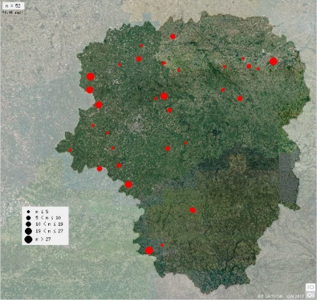

Héron garde-bœufs hivernant dans le nord de la Haute-Vienne
© A. Virondeau

Localisation des observations de hérons garde-bœufs en Limousin
pendant la période du comptage Wetlands 2022.

Zoom sur un site : l’étang de la Pouge
L’étang de la Pouge n’est pas un étang comme les autres. Il est le dénominateur commun à de nombreux ornithologues hauts-viennois venus ici, depuis plusieurs générations, pour apprendre l’ornithologie et profiter de la diversité de son avifaune. C’est une interface collective, un fil qui relie, un étang de cœur.
Il appartient au Conseil Départemental de la Haute-Vienne, se situe principalement sur la commune de Saint-Auvent et s’étend sur environ 30 ha. L’étang de La Pouge est intégré au réseau européen Natura 2000. Il représente donc un site d’importance communautaire. C’est aussi un Espace Naturel Sensible (ENS) de Haute-Vienne. Le ruisseau du Gorret assure le remplissage du plan d’eau formé durant le Moyen Âge par l’élévation d’une digue. Sa forme allongée le caractérise. La présence d’une zone de quiétude, agrandie il y a environ un an et située dans la partie sud de l’étang, vient contrecarrer la faible largeur de la zone humide, peu propice à l’installation d’un sentiment de pleine sécurité chez les oiseaux d’eau.
Un observatoire ornithologique permet de profiter pleinement des oiseaux d’eau sédentaires, migrateurs et hivernants. Environ quarante espèces, inféodées aux milieux humides, peuvent y être, plus ou moins régulièrement, observées.
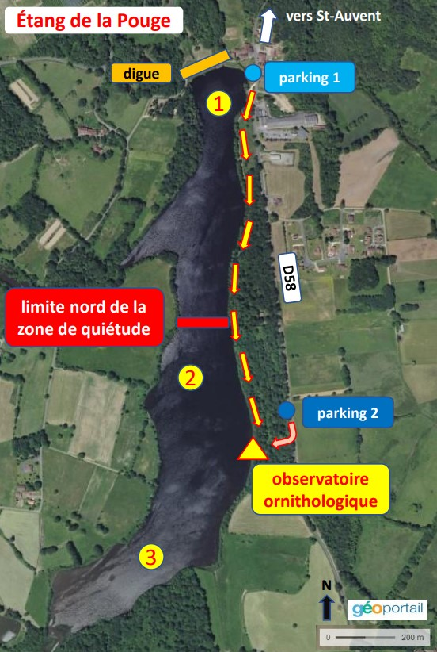  La Pouge en un coup d’œil | Le comptage Wetlands International, réalisé le 16 janvier 2022 par C. Doucelin dans des conditions difficiles (-8°C et étang gelé aux 2/3), a permis de relever la présence de :  1 Harle bièvre 1 Canard siffleur  1 Fuligule milouin 8 Grèbes huppés  1 Martin pêcheur ≥ 15 Grands Cormorans  3 Grandes Aigrettes 2 Canards colverts  La veille, ce sont aussi 26 Foulques macroules, 7 Sarcelles d’hiver, 1 Canard souchet et 4 Grèbes castagneux qui bravaient le froid.  En janvier, la zone 1, près de la digue, concentre les Grèbes huppés. Mais une surprise de taille, comme un Harle bièvre, peut toujours y attendre l’observateur. La zone centrale, la 2, regroupe souvent les Canards colverts et les Foulques macroules rejoints parfois par quelques autres anatidés moins communs comme les Fuligules milouin et morillon, les Canards souchet et siffleur. La queue d’étang, zone 3, voit aussi les anatidés s’y regrouper. C’est la zone la plus isolée du plan d’eau. Le sentiment de sécurité y est maximal. Les Grandes Aigrettes y parcourent la jonchaie alors que les Grèbes castagneux explorent la mégaphorbiaie en toute discrétion. Les Sarcelles d’hiver apprécient aussi le refuge de cette végétation haute.

L’accès à l’observatoire peut se faire en cheminant le long de l’étang, sur un sentier bordé de nombreux Aulnes glutineux nourrissant traditionnellement une belle troupe hivernale de Tarins des aulnes. La plus grande discrétion vous assurera d’atteindre l’observatoire sans avoir repoussé les anatidés en queue d’étang… Jumelles et longue-vue seront des alliées précieuses sur ce magnifique étang tout en longueur. La Pouge vous attend.

Liste des espèces par département

espèces | Corrèze | Creuse | Haute-Vienne | Total
Canard colvert | 548 | 1944 | 1686 | 4178
Grand Cormoran | 220 | 453 | 418 | 1091
Sarcelle d'hiver | 40 | 399 | 289 | 728
Foulque macroule | 1 | 278 | 173 | 452
Héron cendré | 75 | 67 | 98 | 240
Grèbe huppé | 7 | 86 | 117 | 210
Fuligule milouin | 0 | 135 | 74 | 209
Grande Aigrette | 14 | 115 | 67 | 196
Canard souchet | 0 | 156 | 10 | 166
Canard siffleur | 2 | 139 | 5 | 146
Héron garde-boeufs | 12 | 63 | 61 | 136
Gallinule poule-d'eau | 10 | 1 | 56 | 67
Canard chipeau | 0 | 44 | 12 | 56
Vanneau huppé | 0 | 0 | 45 | 45
Cygne tuberculé | 1 | 25 | 17 | 43
Martin-pêcheur d'Europe | 5 | 11 | 23 | 39
Grèbe castagneux | 9 | 4 | 21 | 34
Bergeronnette des ruisseaux | 5 | 0 | 19 | 24
Bergeronnette grise | 4 | 4 | 8 | 16
Fuligule morillon | 0 | 12 | 3 | 15
Bécassine des marais | 2 | 5 | 1 | 8
Bruant des roseaux | 1 | 4 | 3 | 8
Chevalier culblanc | 1 | 3 | 3 | 7
Hybride Bernache du canada x Oie cendrée | 0 | 0 | 7 | 7
Ouette d'Egypte | 0 | 0 | 7 | 7
Garrot à oeil d'or | 0 | 1 | 3 | 4
Goéland leucophée | 0 | 4 | 0 | 4
Cincle plongeur | 0 | 0 | 3 | 3
Harle bièvre | 0 | 2 | 1 | 3
Oie domestique | 3 | 0 | 0 | 3
Râle d'eau | 3 | 0 | 0 | 3
Aigrette garzette | 1 | 1 | 0 | 2
Cigogne blanche | 0 | 2 | 0 | 2
Mouette rieuse | 0 | 2 | 0 | 2
Tadorne casarca | 0 | 0 | 2 | 2
Bécassine sourde | 0 | 0 | 1 | 1
Butor étoilé | 0 | 0 | 1 | 1
Cisticole des joncs | 0 | 0 | 1 | 1
 |  |  |  | 8159

Liste des observateurs et accompagnants

Responsable de sites | Accompagnants
Jean-Claude Langenbach
Isabelle Blavignac
Guy Labidoire
Jean-Marie Chastanet | Marie-Laure Chastanet
Francine et Christian Collin
Richard Cousteix
Christian Doucelin
Didier Dupont
Gil Faivre
Bernard Faurie | Catie Faurie
Erwan Fressinaud Mas de Feix
Jean-Pierre Gayaud | Cathy Combaud, Brigitte Petit, Philippe Sanchez, Serge,Delemgeas et Camin Florent
Quentin Giraud
Philippe Hubert | Guy Labidoire
Jean-Luc Lefevre
Pierre Marthon
Marie-Laure Miège
Xavier Millon
Elise Morange
Vincent Nicolas
Gérard Noniques-Desvergnes | Sylvie Heintz
Gilles Pallier
Max Richer | Thérèse Nore, Jean-Marie Desbrugères
Dominique Testaert | Pierre et Pierrick Soulier
Fulbert Van Rooij
Pierre Verneuil
Tom Vierhout
Anthony Virondeau | Louis Arnaud
Julien Vittier | Henry Maurand, Élise Morange, Jean Paul Ollier et Gérard Pragout

Pour aller plus loin :

- Synthèses nationales 2022
https://www.lpo.fr/la-lpo-en-actions/connaissance-des-especes-sauvages/suivis-ornithologiques/oiseaux-d-eau/wetlands-international/telechargez-les-bilans-wetlands

- Synthèse pour la Nouvelle Aquitaine
https://poitou-charentes.lpo.fr/decouvrez-la-synthese-wetlands-2021-en-nouvelle-aquitaine/

Je tiens à disposition les tableaux complets du rapport du comptage Wetlands 2022 en Limousin.
Source des données et des cartes de répartition : LPO Limousin – www.faune-limousin.eu.

Merci à tous les observateurs assidus pour leur précieuse participation.

Bernard Faurie, coordinateur du comptage Wetlands pour le Limousin, Xavier Millon et Anthony Virondeau.
Contact : Bernard Faurie bernard.faurie@orange.fr

